福建联合石油化工有限公司
94单元-燃料油等3个单元增设乙烯焦油长输管线至化工园区
土壤、地下水现状调查报告

一、项目概况
1、项目背景
1）乙烯焦油是乙烯裂解过程中的副产物，具有多样化的工业应用价值。其主要用途包括：作为生产工业碳黑的核心原料，用于橡胶、塑料及油墨制造；通过分馏提纯获取萘类化合物（如工业萘、甲基萘），服务于染料、医药等有机合成领域；其轻组分可制备焦油树脂或石油树脂，用于胶黏剂和涂料行业，同时可作为碳纤维沥青的原料加工成高性能材料。在能源领域，乙烯焦油因其高热值特性可直接作为锅炉燃料，部分馏分经加氢精制后可转化为柴油原料。
当前福建联合石化乙烯装置年副产乙烯焦油约20万吨，除部分作为锅炉等加热炉燃料使用，剩余约9.6万吨通过陆海联运方式外销。然而，乙烯焦油外销面临显著的物流成本压力和市场风险。陆海联运方式导致物流费用占货值比例较高，挤压利润空间。同时，随着近年来国内乙烯产能的快速扩张，乙烯焦油的供应量也随之显著增长，华东、华南地区乙烯焦油资源过剩，跨区域销售面临激烈竞争。此外，运输周期长、天气因素影响大等问题也制约了销售效率。为应对这些挑战，企业亟需优化物流方案，拓展就近高附加值客户，以提升产品竞争力并保障稳定销售渠道。
2）福建省近年来将新能源产业作为重点发展领域，通过政策引导推动产业链升级。2025年政府工作报告明确提出构建“油头-化身-锂电池”产业链体系，重点招引锂电池电解液溶剂、隔膜及负极包覆材料等高附加值项目。作为省级石化产业基地，泉港区通过闲置工业用地再开发利用和环保审批流程优化，为新能源项目提供资源保障。在此政策背景下，泉州盈泰特种油品有限公司拟投资约4.5亿，在泉港石化园区南山片区建设年产3万吨锂电池负极包覆材料项目，年需乙烯焦油原料14万吨。项目采用天津北海石化工程有限公司专利技术，以乙烯焦油为主要原料，通过深度减压蒸馏、纯化等工艺生产高附加值锂电池材料。为此，福建联合石化与泉州盈泰签署了乙烯焦油供应意向书，泉州盈泰承诺将长期、稳定地向福建联合石化购买乙烯焦油。
综上所述，本项目的实施不仅能通过资源化利用提升企业经济效益，更对保障泉港石化园区新能源产业的原料安全、降低区域产业链波动风险具有战略意义，是推动福建省石化产业与新能源产业协同发展的重要支点。项目建设既契合国家“双碳”战略对石化行业绿色转型的要求，又符合《福建省“十四五”石化产业高质量发展规划》提出的“强化副产物循环利用、延伸高端新材料产业链”政策导向，为泉港国家级石化园区打造绿色低碳标杆提供核心支撑。

2、项目概况
1）项目基本情况
项目名称：94 单元-燃料油等3个单元增设乙烯焦油长输管线至化工园区项目；
建设性质：改造；
建设内容及规模：（1）在95单元减压渣油及催化油浆泵房新增2台乙烯焦油离心泵（一开一备）；（2）在5620单元PX及乙烯原料罐区（二）泵房新增1台乙烯焦油离心泵，与现有泵一开一备；（3）新建一条乙烯焦油管线，将乙烯焦油外送至火炬区域厂界1m处，DN100，全长3000m，设计输送量为20万t/a。（4）项目建成后不改变联合石化现有产能，不改变乙烯焦油产生量。
2）项目组成
表1 本项目组成及建设内容
项目 | 名称 | 主要内容
主体  工程 | 新建管道 | 在现有管廊架上新建一条乙烯焦油管线，经由新增泵B-954N/B-9510N（一用一备）加压后，将乙烯焦油外送至火炬区域厂界1m处，输送管网在95单元配置双级计量体系（包括泉州盈泰自有流量计），并在出主厂区厂界围墙内设置紧急切断阀。管线DN100，全长3000m。
主体  工程 | 设计规模 | 设计输送量为20万t/a
主体  工程 | 新增设施 | （1）在95单元减压渣油及催化油浆泵房新增动设备为2台乙烯焦油离心泵（一开一备），正常流量：38m³/h；额定流量：42m³/h；扬程：215m；电机功率：75KW；  （2）在5620单元PX及乙烯原料罐区（二）泵房新增动设备为1台乙烯焦油离心泵，正常流量：20m³/h；额定流量：25m³/h；扬程：250m；电机功率：55KW，该泵与原有泵5620-P002C互为备用。
公用工程 | 供电 | 新增380V用电负荷62.8kW，为二级负荷。新增用电负荷由94单元变配电所和5620单元变配电所提供。94单元变配电所内设有变配电室，变电所的外电源采用双回路，电源电压均采用6kV，由厂区现有N12加氢变电所引入；5620单元变配电所内设有变配电室，变电所的外电源采用双回路，电源电压均采用6kV，由厂区现有CS14化工循环水场变电所引入。
公用工程 | 消防水 | 消防排水系统均依托原装置已有设施。
环保工程 | 施工期 | 生态：①施工区域沿线设置警示标志，控制施工范围。  ②在施工过程中，应加强施工人员的管理，杜绝因施工人员对野生植物的滥砍滥伐而造成沿线地区的生态环境破坏。
环保工程 | 施工期 | 废气：①施工期间应采用塑料编织布对料堆进行覆盖，以减轻施工扬尘对周围空气影响。  ②对于运输车辆排放的尾气，通过加强施工设备管理，采用满足质量标准的燃油车。
环保工程 | 施工期 | 废水：①施工期生活污水依托联合石化污水处理系统，禁止施工单位向沿线环境中排放生活污水。  ②清管试压废水水量较小，主要含少量铁锈和泥砂，进入厂区清净雨水池，经监控合格后排放。
环保工程 | 施工期 | 噪声：①施工单位应选用符合国家有关标准的施工机具和运输车辆，尽量选用低噪声的施工机械和工艺，同时加强各类施工设备的维护和保养，保持其良好的工况，以便从根本上降低噪声源强。  ②在施工中严格控制作业时间，根据具体情况，合理安排施工时间。  ③运输车辆应尽可能减少鸣号。  ④合理布局施工现场，尽量避免在同一地点安排大量动力机械设备，以免局部声级过高。
环保工程 | 运营期 | 依托管线两端安全阀与紧急切断阀、事故水池
环保工程 | 运营期 | 噪声治理措施：选用低噪声设备、设独立基础等措施。

3）物料组成
本项目输送物料为乙烯焦油，经与泉州盈泰公司协商（详见附件九）物料质量标准见下表。
表2 乙烯焦油质量标准
序号 | 指标名称 | 指标 | 试验方法
1 | 运动黏度 mm²/s 80℃ | ≤50.0 | GB/T 265、GB/T 11137
2 | 闭口闪点℃ | ≥60 | GB/T 261
3 | 硫含量%（质量分数） | ≤0.5 | GB/T 17040
4 | 水分%（质量分数） | ≤1.0 | GB/T 260
5 | 灰分%（质量分数） | ≤0.1 | GB/T 508
6 | 密度（20℃）kg/m³ | 报告 | SH/T 0604
7 | 馏程 | 实测 | NB/SH/T 0879

4）输送工艺
由新增泵B-954N/B-9510N（一用一备）加压后，通过本项目新增DN100管道定向输送至泉州盈泰。输送管网在95单元配置双级计量体系（包括泉州盈泰自有流量计），沿厂区管廊系统定向敷设至接收方分界点，并在出主厂区厂界围墙内设置紧急切断阀。
流程简图如下：
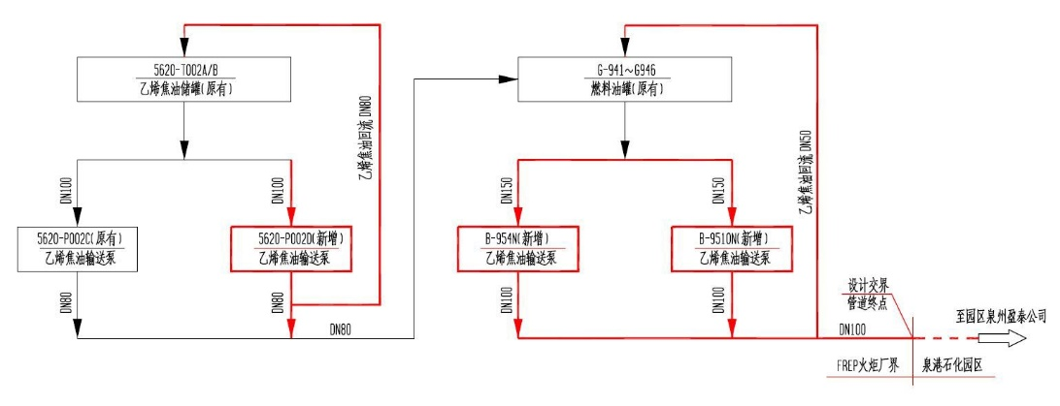
图1 工艺流程简图
5）主要设备
（1）95单元减压渣油及催化油浆泵房内新增2台乙烯焦油离心泵，其中泵B-954N原位替换燃料油泵B-954（同步拆除泵B-954）；泵B-9510N布置在燃料泵B-951西侧的预留区域。主要技术参数见下表。
表3 主要技术参数
设备名称 | 设备位号 | 数量 | 规格 | 备注
乙烯焦油输送泵 | B-954N/B-9510N | 2台 | 正常流量：38m³/h；额定流量：42m³/h；扬程：215m；电机功率：75KW | 一用一备
（2）5620单元PX及乙烯原料罐区（二）泵房内新增一台乙烯焦油离心泵，布置在乙烯焦油泵5620-P002C西侧的预留区域。主要技术参数见下表。
表4 主要技术参数
设备名称 | 设备位号 | 数量 | 规格 | 备注
乙烯焦油输送泵 | 5620-P002D | 1台 | 正常流量：20m³/h；额定流量：25m³/h；扬程：250m；电机功率：55KW | 该泵与原有泵5620-P002C互为备用
6）路由走向
本项目路由走向见下图。
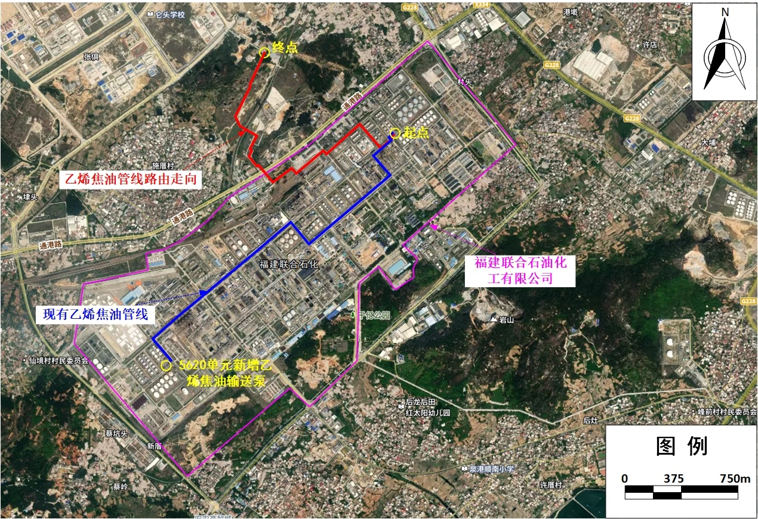
图2 路由走向图
7）施工布置
本项目全线利用现有管廊架，管廊沿线已有日常道路及巡检道路，现有管廊旁有水泥道路，宽约8m左右，施工管材临时堆存于福建联合石化厂界内，根据施工进度安排按需配送，管道防腐防锈涂漆均在厂界内进行，管材运到现场进行焊接即可。因此，本项目管道施工不需设置施工营地、施工场站等，不涉及施工临时用地。
8）紧急切断阀设置
根据《石油化工企业设计防火标准》GB50160-2008（2018版），本项目在主厂区厂界围墙内管廊上设置一道气动紧急切断阀。
9）自动控制
本项目利用企业现有分散控制系统（DCS）对生产过程进行集中监视、控制、操作和管理，以达到保证产品质量、减轻劳动强度、确保安全生产的目的。
在减压渣油及催化油桨罐区泵出口设置电动开关阀远程遥控，在泵出口分别设置压力变送器以及就地压力表检测泵出口压力，并在总管上设置质量流量计以及就地温度检测。同时将泵的运行状态及故障报警状态引入DCS系统监控。
在至厂外围墙附近设置一个紧急切断阀，并设置一个现场急停按钮。在PX、乙烯原料罐区（二）泵出口设置压力变送器，同时将泵的运行状态及故障报警状态引入DCS系统监控。

3、依托工程
本项目依托工程主要包括：现有管廊架、蒸汽伴热、危废暂存库、消防设施、事故应急池、监控设施及应急物资等，本项目依托的现有工程可满足项目需求。
1）现有管廊架
本项目全线利用的现有管廊架均为福建联合石化现有配套设施，现有管廊架包含在《福建炼油化工有限公司炼油乙烯项目方案调整环境影响补充报告书》中，项目批复文号环审[2006]606号中，并于2012年通过生态环境部验收，验收文号为：环验[2012]42号。
2）蒸汽伴热
为维持乙烯焦油输送温度，冬季需要保温伴热，本项目使用蒸汽伴热。蒸汽主要来源于福建联合石化现有热电联产装置，另有部分由国电泉州热电有限公司提供，蒸汽较为富裕，目前厂内也大多数以蒸汽为热媒来加热管道或设备。本项目蒸汽伴热采用0.45MPa低压蒸汽，按实际0.39MPa计，每小时耗量仅0.34t，可由就近装置0.45MPa蒸汽管引入，汽源有保证。本项目蒸汽有效伴热长度60米，伴热蒸汽冷凝水每60米需要回收。DN20冷凝水分别接入乙烯焦油管道沿线的95单元、37单元、5700单元、8460单元现有低压蒸汽冷凝水总管。
3）危废暂存库
主厂区设有一座约1000m²的危险废物暂存库，厂区内危废分区贮存，后交由有资质单位处理。
4）消防设施
根据《福建联合石油化工有限公司环境应急资源调查报告》（2023年修订版，主厂区）内容，福建联合石化消防设施主要分布在消防支队、炼一业务团队、炼二业务团队、烯烃业务团队、芳烃业务团队、聚烯烃业务团队及其他仓储库房等地，风险事故状态下可按需求调配。
5）事故应急池
生产厂区现有事故储存及转输设施可以满足事故状态下事故污水储存、输送要求；1#、2#雨水池设置于厂区地势低处，位置合理，事故水可以以自流的方式流入应急池；事故池设有抽水泵，并与污水管线连接，能将事故水送污水处理设施处理。
6）监控设施
在储运系统采用了DCS控制系统，对储罐的液位、温度、压力、动态等进行实时监控，对机泵、阀门的运行状态进行显示，对可燃、有毒气体报警进行监控。
7）风险应急物资
福建联合石化根据应急物资储备要求，在应急物资库放置了不同数量的应急物资，如个体救援、防护设备、消防器材、监测和通讯设备、抢险器材等，通过对企业参与应急救援的人数和各个风险源的风险程度评价和分析，针对不同风险源，各生产团队负责向公司HSE部提交应急救援装备和物资准备需求计划，由供应流通负责采购。救援物资布置遵循就近、便利、充足、合理原则。公司定期清点物资数量及评价布置位置的合理性，对物资质量定期检查。企业的应急物资分布较为合理且能够满足本项目的需求，在事故状态下，能更好的赢得应急救援的宝贵抢险时间，尽量把事故遏制在初始阶段，有效降低事故的损害程度，防止事故影响至外环境，并有效保证外环境不受到伤害。
4、机构和定员
结合实际情况，本项目生产运行管理由福建联合石化公司内部调动，不新增定员。

二、地下水、土壤环境质量现状
1、地下水环境质量现状
为了解本项目区域地下水环境现状，引用《福建联合石油化工有限公司2024年度土壤及地下水环境质量自行监测报告》（监测时间为2024年10月）中例行监测数据，监测点位见下图、下表。
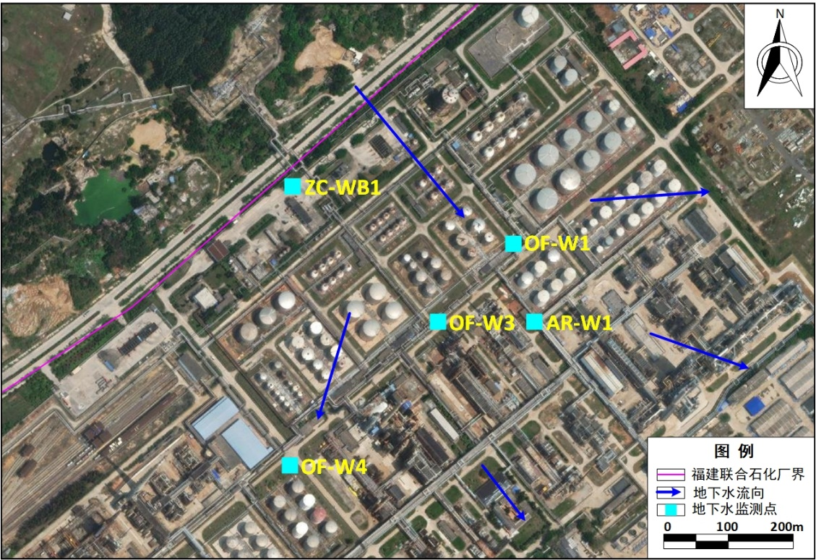
图 3 地下水监测点位图
表5 地下水监测结果
监测项目 | 单位 | ZC-WB1 | OF-W1 | OF-W3 | OF-W4 | AR-W1
pH | / | 7.2 | 7.4 | 7 | 7.3 | 6.6
氨氮（以 N 计） | mg/L | 0.649 | 0.135 | 1.95 | 0.129 | 1.37
氟化物 | mg/L | 0.278 | 0.41 | 0.772 | 0.288 | 0.473
镉 | mg/L | 0.00011 | ND | ND | ND | ND
汞 | mg/L | ND | ND | ND | ND | ND
挥发性酚类 | mg/L | ND | ND | ND | ND | ND
硫化物 | mg/L | ND | ND | ND | ND | ND
六价铬 | mg/L | ND | ND | ND | ND | ND
锰 | mg/L | 1.32 | 0.68 | 12.8 | 0.78 | 1.22
铅 | mg/L | 0.00157 | 0.00082 | 0.00182 | 0.00328 | 0.00085
氰化物 | mg/L | ND | ND | ND | ND | ND
砷 | mg/L | 0.0006 | ND | 0.0008 | 0.0007 | ND
石油烃  (C10-C40) | mg/L | 0.29 | 0.2 | 0.82 | 0.23 | 0.39
苯 | μg/L | ND | ND | ND | ND | ND
甲苯 | μg/L | ND | ND | ND | ND | ND
间二甲苯+对二甲苯 | μg/L | ND | ND | ND | ND | ND
邻二甲苯 | μg/L | ND | ND | ND | ND | ND
注：石油烃（C₁₀-C₄₀）参照执行《上海市建设用地土壤污染状况调查、风险评估、风险管控与修复方案编制、风险管控与修复效果评估工作的补充规定（试行）》（沪环土〔2020〕62号）中第二类用地地下水污染风险筛选值。
表6 地下水评价结果
监测项目 | ZC-WB1 | OF-W1 | OF-W3 | OF-W4 | AR-W1
pH | Ⅰ类 | Ⅰ类 | Ⅰ类 | Ⅰ类 | Ⅰ类
氨氮（以 N 计） | Ⅳ类 | Ⅲ类 | Ⅴ类 | Ⅲ类 | Ⅳ类
氟化物 | Ⅰ类 | Ⅰ类 | Ⅰ类 | Ⅰ类 | Ⅰ类
镉 | Ⅱ类 | Ⅱ类 | Ⅱ类 | Ⅱ类 | Ⅱ类
汞 | Ⅰ类 | Ⅰ类 | Ⅰ类 | Ⅰ类 | Ⅰ类
挥发性酚类 | Ⅰ类 | Ⅰ类 | Ⅰ类 | Ⅰ类 | Ⅰ类
硫化物 | Ⅰ类 | Ⅰ类 | Ⅰ类 | Ⅰ类 | Ⅰ类
六价铬 | Ⅰ类 | Ⅰ类 | Ⅰ类 | Ⅰ类 | Ⅰ类
锰 | Ⅳ类 | Ⅳ类 | Ⅴ类 | Ⅳ类 | Ⅳ类
铅 | Ⅰ类 | Ⅰ类 | Ⅰ类 | Ⅰ类 | Ⅰ类
氰化物 | Ⅰ类 | Ⅰ类 | Ⅰ类 | Ⅰ类 | Ⅰ类
砷 | Ⅰ类 | Ⅰ类 | Ⅰ类 | Ⅰ类 | Ⅰ类
苯 | Ⅰ类 | Ⅰ类 | Ⅰ类 | Ⅰ类 | Ⅰ类
甲苯 | Ⅰ类 | Ⅰ类 | Ⅰ类 | Ⅰ类 | Ⅰ类
间二甲苯+对二甲苯 | Ⅰ类 | Ⅰ类 | Ⅰ类 | Ⅰ类 | Ⅰ类
邻二甲苯 | Ⅰ类 | Ⅰ类 | Ⅰ类 | Ⅰ类 | Ⅰ类
根据福建省生态环境厅《关于印发福建省生态环境厅关于印发〈福建省建设用地土壤污染状况调查、风险评估及修复（风险管控）效果评估报告技术审核要点（试行）〉的通知》（闽环保土〔2021〕8 号）中，“地下水污染羽及下游区域不涉及地下水饮用水源地补给径流区和保护区，采用《地下水质量标准》（GB/T 14848-2017）中 IV 类标准”。
监测结果显示，除锰、氨氮外，地下水检测数据均达到或优于IV类水质；石油烃（C₁₀-C₄₀）满足《上海市建设用地土壤污染状况调查、风险评估、风险管控与修复方案编制、风险管控与修复效果评估工作的补充规定（试行）》（沪环土〔2020〕62号）中第二类用地地下水污染风险筛选值要求。
2024年度自行监测结果与2023年度自行监测结果较为一致，均存在氨氮、锰指标超过IV类水限值的情况，未发现其他新增地下水超标污染物。根据《福建省沿海经济带多目标区域地球化学调查报告》中提及，福建省大部分区域包含泉州市泉港区在内，存在地下水铁锰超标的现象，根据水地球化学空间分布特征分析，锰的大规模异常以自然成因为主（花岗岩风化完呈褐色，其矿元素含锰），本次地下水监测与研究结果一致。
2、土壤环境质量现状
为了解本项目区域土壤环境现状，本次评价引用《福建联合石油化工有限公司2024年度土壤及地下水环境质量自行监测报告》（监测时间为2024年10月）中例行监测数据，监测点位见下图、下表。
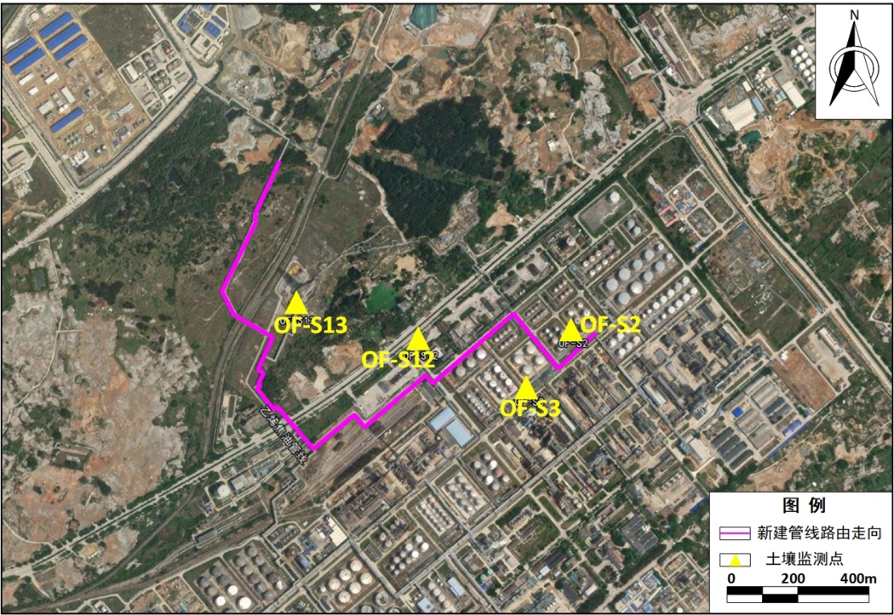
图 4 土壤监测点位图
表7 土壤例行监测结果
监测因子 | 单位 | OF-S2 | OF-S3 | OF-S12 | OF-S13 | 二类用地风  险筛选值
pH | / | 7.37 | 7.48 | 6.8 | 8.23 | /
钡 | mg/kg | 983 | 662 | 838 | 924 | /
钒 | mg/kg | 62.1 | 60.8 | 47.9 | 27 | 752
镉 | mg/kg | 0.09 | 0.38 | 0.11 | 0.23 | 65
汞 | mg/kg | 0.159 | 0.786 | 0.042 | 0.014 | 38
钴 | mg/kg | 8.1 | 6.6 | 4.6 | 3.1 | 70
硫化物 | mg/kg | ND | 0.83 | ND | ND | /
六价铬 | mg/kg | ND | ND | ND | ND | 5.7
钼 | mg/kg | 0.9 | 2.6 | 1 | 0.7 | /
镍 | mg/kg | 13 | 29 | 10 | 3 | 900
铅 | mg/kg | 29.4 | 71.7 | 36.6 | 26.6 | 800
氰化物 | mg/kg | ND | ND | ND | ND | 135
砷 | mg/kg | 2.71 | 43 | 2.96 | 2.2 | 60
铜 | mg/kg | 10 | 29 | 6 | 6 | 18000
苯并[a]蒽 | mg/kg | ND | 0.2 | ND | ND | 15
苯并[a]芘 | mg/kg | ND | 0.32 | ND | ND | 1.5
苯并[b]荧蒽 | mg/kg | ND | ND | ND | ND | 15
苯并[k]荧蒽 | mg/kg | ND | 0.3 | ND | ND | 151
䓛 | mg/kg | ND | 0.4 | ND | ND | 1293
二苯并[a,h]蒽 | mg/kg | ND | ND | ND | ND | 1.5
茚并[1,2,3  -c,d]芘 | mg/kg | ND | 0.2 | ND | ND | 15
萘 | mg/kg | ND | 0.18 | ND | ND | 70
苯 | mg/kg | ND | ND | ND | ND | 4
1,2-二氯乙烷 | mg/kg | ND | ND | ND | ND | 5
甲苯 | mg/kg | ND | ND | ND | ND | 1200
1,1,2-三氯乙烷 | mg/kg | ND | ND | ND | ND | 0.5
四氯乙烯 | mg/kg | ND | ND | ND | ND | 53
乙苯 | mg/kg | ND | ND | ND | ND | 28
间,对-二甲苯 | mg/kg | ND | ND | ND | ND | 570
邻二甲苯 | mg/kg | ND | ND | ND | ND | 640
苯乙烯 | mg/kg | ND | ND | ND | ND | 1290
1,1,2,2-四  氯乙烷 | mg/kg | ND | ND | ND | ND | 10
氯乙烷 | mg/kg | ND | ND | ND | ND | /
1,3,5-三甲基苯 | mg/kg | ND | ND | ND | ND | 131
1,2,4-三甲基苯 | mg/kg | ND | ND | ND | ND | 200
石油烃(C₁₀-C₄₀) | mg/kg | 30 | 94 | 19 | 13 | 4500
石油烃(C₆-C₉) | mg/kg | ND | ND | ND | ND | /
由监测结果数据统计可以看出，厂区各土壤监测因子均低于《土壤环境质量 建设用地土壤污染风险管控标准（试行）》（GB36600-2018）“第二类用地”筛选值。

三、土壤、地下水敏感目标调查
1）地下水环境
项目位于泉港石化工业园区内，沿线区域无集中、分散式地下水饮用水源，无地下水环境保护目标。
2）土壤环境
本项目管道两侧200m范围内为工业用地，不涉及耕地、居民区、学校、文物、湿地等敏感目标。

四、运营期主要环境影响
项目正常工况下无生产废水、废气产生。管线检维修期间扫线程中，扫线出的物料至其它燃料油罐储存。产生的污染物主要包括：扫线废气和扫线废水等。吹扫废气委托第三方公司撬装废气治理设施进行治理，撬装废气治理设施进、出口设置安全、合规的采样口。非甲烷烃类去除率≥97%，且同时满足《石油化学工业污染物排放标准》（GB 31571-2015）（含 2024 年修改单）后达标排放。扫线废水进厂区储罐区污水管网至含油污水处理场处理。

五、环境风险应急处置措施
运营期本项目厂内管线发生火灾事故后的消防废水依托厂区现有事故污水储存及转输设施。厂区共设置有12个含油污水提升池和12个初期雨水提升池，能有效将本区域内事故水进行收集，集中排往公司污水处理系统或控制在厂区内的事故收集池；污水处理场设置雨水与污水调节罐；在炼油区域和化工区域的分别建有28700m³、42000m³的大型雨水及事故水收集监控池，正常情况下，两个监控池采取低位运行，雨水经分析合格后经雨水明渠直排湄洲湾，不合格则送污水处理场处理后排海。
针对厂外管线，如发生火灾事故后的消防废水，需判断可能的污染物及其排放途径，启用应急物资对消防废水进行吸附、拦截，使用沙袋构筑临时围堰导排到厂区雨水及事故水收集监控池进行处理。同时围堰需做好防渗处理，铺设塑料布进行防渗，采用防爆泵对泄漏的物料或事故废水进行回收，由槽车送入联合石化现有雨水及事故水收集监控池进行处理。并及时报告园区急指挥部，并请求支援。
根据《泉港石化工业园区突发环境事件应急预案（第三版）》（2025年12月） “4管廊物料泄漏环境污染事故专项处置预案” 中明确石化工业园保障措施包括：
（1）泉港石化工业园区已成立由专职人员组成的应急组织机构，包括应急指挥中心、应急指挥办公室及各应急救援小组；并由园区安全环保专家及各企业专业人员组成应急专家组，在应急行动中给予技术支持。具体人员组成情况详见《应急资源调查报告》。（2）园区内可利用的应急物资主要为南山片区泉港石化工业区消防服务有限公司内储备的应急物资；园区内企业已根据企业自身情况配备必要的应急物洗消。③若事故有进一步扩大、恶化的趋势，无法将泄漏物截留在园区范围内时，园区应急指挥中心立即调用资源，当某企业发生突发环境事故时，可申请周边其他企业进行应急联动，紧急调用周边企业的相应应急物资。具体应急物资配备情况详见《应急资源调查报告》。园区内已建成1座特勤消防站(泉港石化工业区消防服务有限公司)，位于南山片区；规划新建3座一级普通消防站位于园区安全控制区内；另规划设置水上消防站1座。
现有应急物资可以满足本项目应急需求。

